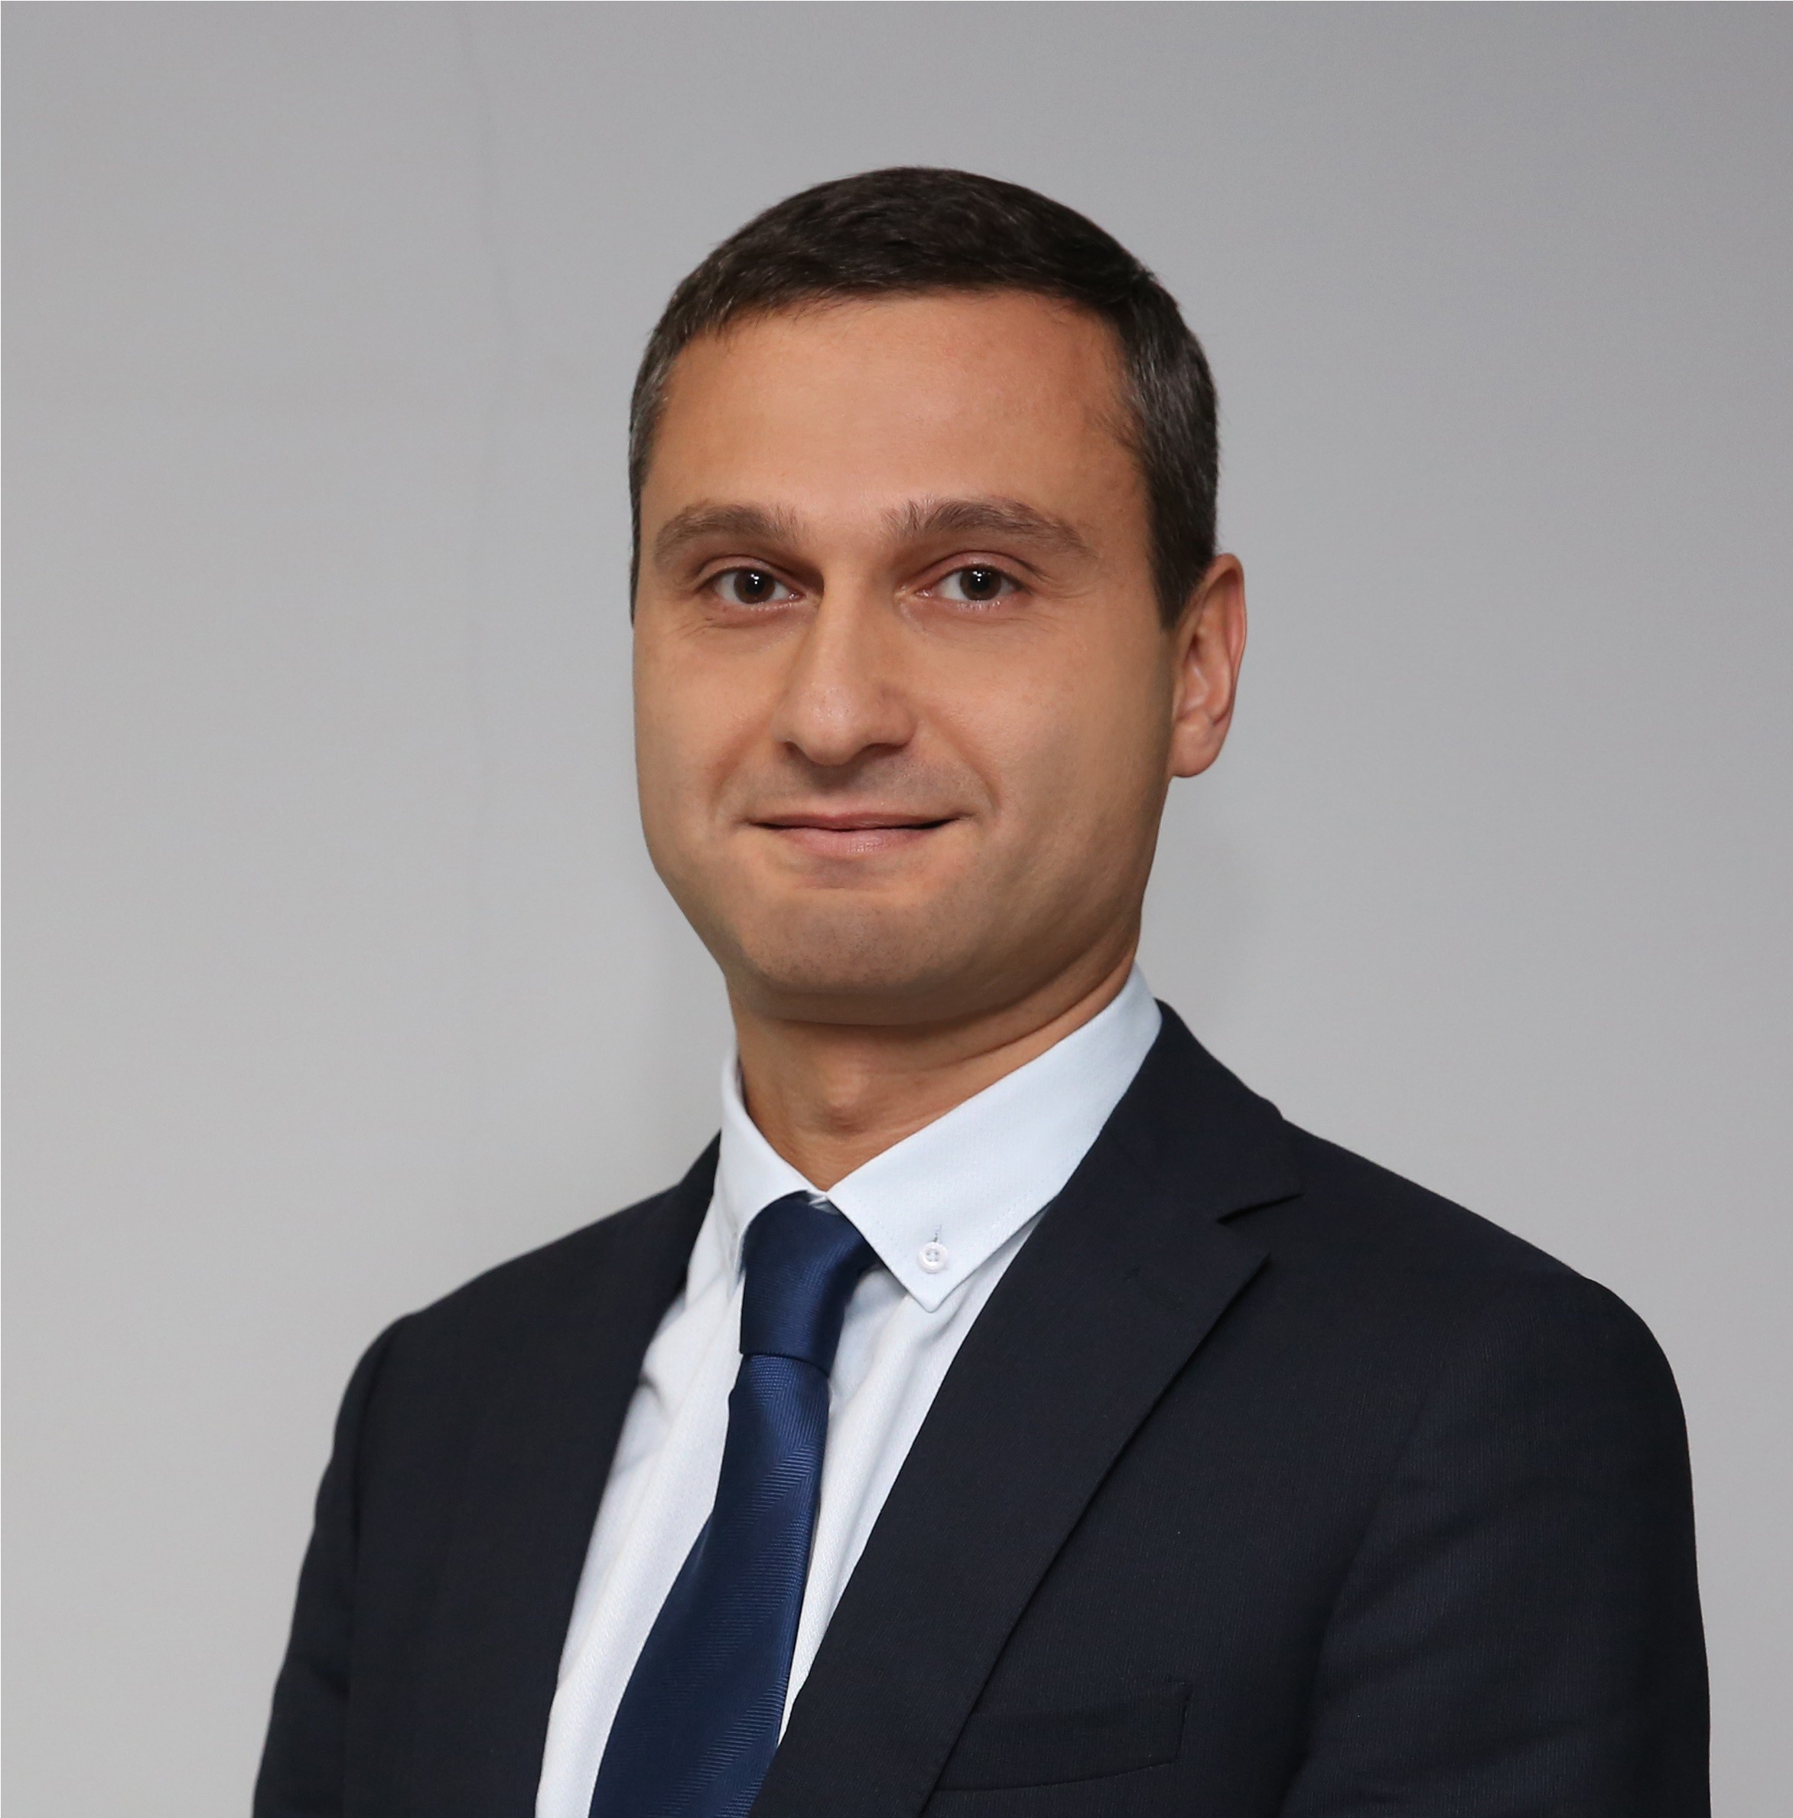
გიორგი ებანოიძე
მობილური: 577404220
ელ-ფოსტა giorgi.ebanoidze@gmail.com ოჯახური მდგომარეობა: დასაოჯახებელი
დაბადების თარიღი: 17.05.1976

განათლება
ივანე ჯავახიშვილის სახელობის თბილისის სახელმწიფო უნივერსიტეტი, საქართველო, 09.1994 - 05.1997
სამართალმცოდნე, ჰუმანიტარულ პროფესიათა ფაკულტეტი დიპლომირებული სპეციალისტი, მიმაგრებული ფაილი

ივანე ჯავახიშვილის სახელობის თბილისის სახელმწიფო უნივერსიტეტი, საქართველო, 09.1993 - 05.1998
საბანკო საქმე, ეკონომიკა
დიპლომირებული სპეციალისტი, მიმაგრებული ფაილი

სამუშაო გამოცდილება

ურბანული განვითარების საქალაქო სამსახურის უფროსი, ქ.თბილისის მუნიციპალიტეტის მერია, 06.2019 - 03.2020, 5000 ლ, (9 თვე - 0 წელი და 9 თვე)

მოვალეობები: ურბანული განვითარების საქალაქო სამსახურის ხელმძღვანელობა

წამოსვლის მიზეზი:
სხვა პოზიციაზე გადასვლა

შრომითი ხელშეკრულებით დასაქმებული პირი, ქ.თბილისის მუნიციპალიტეტის მერიის ურბანული განვითარების საქალაქო სასმახური, 01.2019 - 06.2019, 3600 ლ, (5 თვე - 0 წელი და 5 თვე)

მოვალეობები: - სამსახურის უფროსის დავალებით სტრუქტურული ქვედანაყოფების ადმინისტრაციული საქმიანობის უზრუნველყოფაში დახმარება;
- სამსახურეობრივი სტანდარტების შექმნაში დახმარების გაწევა;
- სამსახურის მიერ განხორციელებული პროექტებისათვის ფინანსური მოდელების შექმნაში დახმარების გაწევა;
- საერთაშორისო სამთავრობო და არასამთავრობო ორგანიზაციებთან და დონორებთან თანამშრომლობის კოორდინაცია;
- სამსახურის უფროსის დავალებების შესრულება;
- სამსახურის უფროსის გადაწყვეტილებების შესრულების უზრუნველყოფა;
- თანამდებობრივი ინსტრუქციით და სამსახურის უფროსის აქტებით განსაზღვრული უფლებამოსილებების შესრულება.

წამოსვლის მიზეზი:
მიმდინარე

ინვესტორთა მოზიდვის და ხელშეწყობის განყოფილების უფროსი, ქალაქ თბილისის მუნიციპალიტეტის მერია ეკონომიკური განვითარების საქალაქო სამსახური , 05.2016 - 12.2018, 2000 ლ, (31 თვე - 2 წელი და 7 თვე)

მოვალეობები: • განყოფილების საქმიანობის ხელმძღვანელობა;
- წლიური ბიუჯეტის და სტრატეგიული დოკუმენტების შედგენა;
- სამსახურეობრივი ინსტრუქციების, მითითებებისა და მეთოდოლოგიის შექმნა;
- საინვესტიციო პროექტების ყველა ფაზის მართვა (შეფასება, შერჩევა, შექმნა, განხორციელება მონიტორინგი);
- საერთაშორისო საინვესტიციო ფორუმებსა და გამოფენებზე მუნიციპალიტეტის საინვესტიციო შესაძლებლობების წარდგენა;
- დონორ, საერთაშორისო სამთავრობო და არასამთავრობო ორგანიზაციებთან ურთიერთობა და გრანტების მოძიება;
- ინვესტიციების მოძიებაზე ორიენტირებული მუნიციპალური პროგრამების და პროექტების განხორციელება;
- ქართველ და უცხოელ ინვესტორებთან ურთიერთობა, მათი საჭიროებების და ხელისშემშლელი ფაქტორების გამოვლენის ასევე პრობლემების გადაჭრის მიზნით;
- ინვესტორებისათვის მუნიციპალურ კომპეტენციებს მიკუთვნებულ სერვისებზე გზამკვლევების და საინფორმაციო ბუკლეტების შექმნა;
- განყოფილებასა და სხვადასხვა დაინტერესებული მხარეებს შორის კოორდინაცია;
- სამსახურის უფროსის დავალებების შესრულება;

წამოსვლის მიზეზი:
მიმდინარე, მიმაგრებული ფაილი

მთავარი ექსპერტი / ტურიზმის ჯგუფის ხელმძღვანელი, თბილისის მეწარმეობის ხელშეწყობის ცენტრი, 12.2015 - 04.2016, 2750 ლ, (4 თვე - 0 წელი და 4 თვე)

მოვალეობები: • სამოქმედო გეგმების შემუშავებაში მონაწილეობის მიღება
-ტურიზმის სექტორის საჭიროებების კვლევა და საჭიროებებზე დაფუძნებული სამოქმედო გეგმების შემუშავება
-წლიური სამოქმედო გეგმების შემუშავება და მენეჯმენტისათვის წარდგენა
- ტურიზმის გუნდის კოორდინაცია
-ტურიზმის გუნდის თანამშრომელთა ყოველდღიური საქმიანობის გადანაწილება
-მიმდინარე საქმიანობის კონტროლი
- პროექტების განხორციელება
-პროექტის სრული ციკლის მართვა: კვლევები, დაგეგმვა, შესრულება, მონიტორინგი, რაპორტინგი.
-ინფრასტრუქტურული, ცნობიერების ამაღლების, სარეკლამო-გაცნობითი, ბიზნესის განვითარების ხელშემწყობი პროექტების განხორციელება
- პარტნიორებთან (კერძო სექტორთან, არასამთავრობო სექტორთან, ტურიზმის
ეროვნულ ადმინისტრაციასთან) მჭიდრო ურთიერთობა და კოორდინაცია
-მოკლე და საშუალოვადიანი გეგმების დაინტერესებული ორგანიზაციებისათვის გაცნობა საქმიანობის გადაფარვის გამორიცხვის მიზნით
-მიმდინარე პროექტების პარტნიორებთან კოორდინაცია მაქსიმალური გამჭირვალობისა და ეფექტის მისაღწევად

წამოსვლის მიზეზი:
ორგანიზაციის ლიკვიდაცია, მიმაგრებული ფაილი

მმართველი დირექტორი, ლონდონის ინგლისური ენის სკოლა, 09.2013 - 05.2015, 3750 ლ, (20 თვე - 1 წელი და 8 თვე)

მოვალეობები: • ინგლისური ენის მოსამზადებელი ცენტრის და სასკოლო ოლიმპიადების ყოველდღიური საქმიანობის ხელმძღვანელობა
- მოკლე და საშუალო ვადიანი სტრატეგიების განსაზღვრა
- ბიუჯეტის გეგმარება
- ხარისხის კონტროლი
- ანგარიშების შექმნა და ლონდონის სათაო ოფისთან გაგზავნა

წამოსვლის მიზეზი:
ოფისის მდებარეობის შეცვლა (გადავიდა არახელსაყრელ ლოკაციაზე), მიმაგრებული ფაილი

სისხლის სამართლის ადვოკატი სიითი #6420, დამოუკიდებელი ადვოკატი, 11.2012 - 05.2016 (42 თვე - 3 წელი და 6 თვე)

მოვალეობები: ადვოკატირება

წამოსვლის მიზეზი:
საჯარო სამსახურში მუშაობის დაწყება

დირექტორი, რედიქს თრეველი, 12.2011 - 08.2013, 2500 ლ, (20 თვე - 1 წელი და 8 თვე)

მოვალეობები: • გასვლითი ტურიზმის, შემოყვანითი ტურიზმის, ავიაბილეთების რეალიზაციის, მარკეტინგის, ფინანსების მიმართულებების ყოველდღიური საქმიანობის ხელმძღვანელობა
- მოკლე და საშუალო ვადიანი სტრატეგიების განსაზღვრა
- ბიუჯეტის გეგმარება
- მსოფლიო ბაზრების კვლევა და შესაძლებლობების აღმოჩენა
- ახალი პარტნიორების მოძიება
- კომპანიის წარმომადგენლობა მესამე პირებთან

წამოსვლის მიზეზი:
უკეთეს სამსახურში გადასვლა, მიმაგრებული ფაილი

პროექტების მენეჯერი/ ფინანსებზე პასუხისმგებელი პირი, საქართველოს ტურიზმის ასოციაცია, 02.2006 - 12.2015, 1500 ლ, (118 თვე - 9 წელი და 10 თვე)

მოვალეობები: • ფინანსებზე პასუხისმგებელი პირი
- იურიდიული კომიტეტის ხელმძღვანელობა
- გრანტების/პროექტების კოორდინატორი
- ტრეინინგების ჩატარება

წამოსვლის მიზეზი:
სხვა სამსახურში გადასვლა, მიმაგრებული ფაილი

დირექტორი, ტურისტული სააგენტო „ექროს ჯორჯია“, 03.2005 - 12.2011, 1800 ლ, (81 თვე - 6 წელი და 9 თვე)

მოვალეობები: • გასვლითი ტურიზმის, ავიაბილეთების რეალიზაციის, ფინანსების მიმართულებების ყოველდღიური საქმიანობის ხელმძღვანელობა
- მოკლე და საშუალო ვადიანი სტრატეგიების განსაზღვრა
- ბიუჯეტის გეგმარება
- ახალი პარტნიორების მოძიება
- კომპანიის წარმომადგენლობა მესამე პირებთან

წამოსვლის მიზეზი:
უკეთეს სამსახურში გადასვლა, მიმაგრებული ფაილი

სამეთვალყურეო საბჭოს თავმჯდომარის მოადგილე, სს „თბილგაზი“, 03.2003 - 01.2005, 1500 ლ, (22 თვე - 1 წელი და 10 თვე)

მოვალეობები: • დირექტორთა საბჭოს მუშაობის ზედამხედველობა

წამოსვლის მიზეზი:
ხელშეკრულების დასრულება

აღმასრულებელი დირექტორი, საქველმოქმედო ფონდი „ცისკარი“, 02.2003 - 03.2008, 900 ლ, (61 თვე - 5 წელი და 1 თვე)

მოვალეობები: • ფონდის ყოველდღიური საქმიანობის წარმართვა
- თანხების მოძიება შემომწირველებისაგან
- გრანტების მოძიება
- გრანტების გაცემა
- საგრანტო პროექტების შესწავლა, გაცემა, მონიტორინგი
- პროექტის მენეჯერებს შორის კოორდინაცია/ კურირება

წამოსვლის მიზეზი:
სხვა სამსახურში გადასვლა, მიმაგრებული ფაილი

დირექტორთა საბჭოს თავმჯდომარის მჩეველი, სს ბანკი „რესპუბლიკა“, 12.2001 - 10.2005, 1500 ლ, (46 თვე - 3 წელი და 10 თვე)

მოვალეობები: • პროტოკოლის, მარკეტინგის, კადრების, უზრუნველყოფის დეპარტამენტების კურირება

წამოსვლის მიზეზი:
სხვა სამსახურში გადასვლა

დირექტორთა საბჭოს თავმჯდომარის მოადგილე, გამგეობის წევრი, სს ბანკი
„რესპუბლიკა“, 01.2001 - 12.2001, 800 ლ, (11 თვე - 0 წელი და 11 თვე)

მოვალეობები: • მარკეტინგის, ინფორმაციული ტექნოლოგიების, უზრუნველყოფის, კანცელარიის, კადრების დეპარტამენტების ყოველდღიური საქმიანობის წარმართვა;

წამოსვლის მიზეზი:
სხვა პოზიციაზე დაწინაურება, მიმაგრებული ფაილი

უზრუნველყოფის დეპარტამენტის უფროსი, სს ბანკი „რესპუბლიკა“, 01.1999 - 01.2001, 800 ლ, (24 თვე - 2 წელი და 0 თვე)

მოვალეობები: • უძრავი და მოძრავი ქონების მოვლა პატრონობა;
- შესყიდვები;
- სარემონტო- სამშენებლო სამუშაოები;

წამოსვლის მიზეზი:
უკეთეს პოზიციაზე დაწინაურება

საკრედიტო ოფიცერი, სს ბანკი „რესპუბლიკა“, 05.1997 - 12.1999 (31 თვე - 2 წელი და 7 თვე)

მოვალეობები: • ბიზნეს გეგმების შესწავლა
- სესხის ანალიზის ჩატარება
- სესხის გაცემა
- სესხის მონიტორინგი სრული სტაჟი 273 თვე (22 წელი და 9 თვე)

ენები
ქართული (მეტყველება: C2, წერა: C2) რუსული (მეტყველება: B2, წერა: B2) ინგლისური (მეტყველება: B2, წერა: B2)

კომპიუტერული პროგრამები

Microsoft Office Word (ძალიან კარგი), Microsoft Office Excel (ძალიან კარგი), Microsoft Office PowerPoint (ძალიან კარგი), Microsoft Office Outlook (ძალიან კარგი), MS office applications (ძალიან კარგი), Internet/Web browsers (ძალიან კარგი), Google Apps for Business (ძალიან კარგი), დოკუმენტბრუნვის ელექტრონული სისტემა - დეს (კარგი),

ტრენინგები, სხვა მიღწევები

ADB აზიის განვითარების ბანკი, 06.2017-06.2017
კლიმატისადმი მედეგი, მდგრადი და ინკლუზიური ურბანული განვითარება, სერტიფიკატი

ევროპის სავაჭრო პალატა, 10.2015-10.2015
DCFTA ღრმა და ყოვლის მომცველი სავაჭრო ხელშეკრულების პირობები, სერტიფიკატი

აშშ ვაჭრობის დეპარტამენტი, საბიტ პროგრამა, 05.2013-06.2013 Destination Development and Marketing Program, სერტიფიკატი

საწარმოთა რესტრუქტურიზაციისა და განვითარების ცენტრი CERMA და გერმანიის მენეჯმენტთა აკადემია., 04.2011-07.2001
მენეჯმენტი, სერტიფიკატი

საქართველოს ადვოკატთა ასოციაცია, 01.2011-01.2011 სისხლის სამართალი, სერტიფიკატი

პროექტები

თბილისის ბიზნეს აქსელერატორის შექმნისათვის გრანტის მოძიება და ბიზნეს აქსელერატორის შექმნა, 11.2017-06.2019,
პროექტის ხელმძღვანელობა. ბიზნეს აქსელერატორის კონცეფციის ჩამოყალიბება და გრანტის მოპოვება.
მომზადდა საგრანტო წინადადება თბილისის ბიზნეს აქსელერატორის შესაქმნელად, რომელიც მოემსახურებოდა თბილისისათვის პრიორიტეტული ბიზნეს სექტორების განვითარებას. ევროკავშირისაგან მიღებული იქნა გრანტი 500.000 ევროს ოდენობით რომელიც ბიზნეს აქსელერატორის აღჭურვასა და ეკონომიკის სტიმულირებისათვის საჭირო ღონისძიებების განხორციელებას მოხმარდება.

შემომყვანი ტურიზმის ბიზნესის განვითარების და სასტუმრო ინფრასტრუქტურის მშენებლობის საინვესტიციო პროექტი, 01.2013-01.2014,
პროექტის კოორდინაცია
კერძო ინვესტორის დაკვეთით მოხდა შემომყვანი ტურისტული კომპანიის შესაქმნელად კვლევების ჩტარება, ბიზნეს გეგმის შედგენა და ინვესტიციის განხორციელება. ამავე ეტაპზე, პარალელურად მიმდინარეობდა სიღნაღში სასტუმროს მშენებლობის პროექტის შემუშავება. ორივე პროექტი წარმატებით განხორციელდა. ინვესტიციის ჯამურმა ოდენობამ 6 მილიონ აშშ. დოლარს გადააჭარბა. სასტუმრო და შემომყვანი ტურისტული კომპანია დღესდღეობითაც წარმატებით ფუნქციონირებს.

საქართველოს მხარდაჭერა დაცულ ტერიტორიებზე ტურისტული ინფრასტრუქტურის განვითარებაში, 05.2012-10.2013,
პროექტის ხელმძღვანელობა
პროექტი განხორციელდა გერმანელი, ჩეხი და იტალიელი სპეციალისტების მონაწილეობით. პროექტს აფინანსებდა გაერთიამენული ერების ორგანიზაციის მსოფლიო ტურიზმის ორგანიზაცია. პროექტის ფარგლებში ჩატარდა კვლევები და გამოვლინდა 5 დაცული ტერიტორია რომელშიც ყველაზე მიზანშეწონილი იქნებოდა ტურისტული ინფრასტრუქტიურის მოწყობა. ევროპული გამოცდილების გაზიარებით 5 დაცულ ტერიტორიაზე შეიქმნა 8

ტურისტული პროდუქტი. პროექტის ბიუჯეტი 200 000 ლარს აღემატებოდა. ამ პროექტის ფარგლებში მეკისტებოდა ლოკალური (საქართველოს) კოორდინატორის ფუნქციები

კავკასიის ტურისტული გამოფენა, 02.2009-03.2009, პროექტის მენეჯერი
პროექტი განხორციელდა GIZ მხარდაჭერით და მისი მიზანი იყო კავკასიის ქვეყნებს შორის ბიზნეს ურთიერთობის სტიმულირება. პროექტის ფარგლებში მივაღწიეთ იმას რომ საქართველო, სომხეთი და აზერბაიჯანი ერთი მაგიდის გარშემო დასხდნენ კავკასიური ტურისტული პროდუქტების შესაქმნელად და გამოცდილების გასაზიარებლად. პროექტის შემდგომი ეტაპი ტურისტულ გამოფენას მოიცავდა რომელზეც სამივე ქვეყანა ერთ სტენდზე იყო წარმოდგენილი თბილისის ტურისტულ გამოფენაზე. პროექტის ფარგლებში პასუხისმგებელი ვიყავი: სამივე ქვეყნის ასოციაციებსა და მთავრობებს შორის კოორდინაციაზე, დონორებთან ურთიერთობაზე, პროექტის შეგმარებასა და შესრულებაზე, ფინანსებზე და დონორთან რაპორტინგზე

მეღვინეობის კომპანიის განვითარების საინვესტიციო პროექტი, 05.2007-05.2008, სამუშაო ჯგუფის წევრი
კერძო ინვესტორის დაკვეთით დამუშავდა ყვარლის მუნიციპალიტეტში, ქინძმარაულის მიკროზონაში მეღვინეობის კომპანიის განვითრების გეგმა. შეირჩა მიწები, შეიქმნა მიწის აგროგანვითრების გეგმა, შეიქმნა კომპანიის ბრენდი. კომპანია დღეის მდგომარეობით აწარმოებს ადგილწარმოშობის ღვინოს "საფერავი" რომელიც საზღვარეთ გადის ექსპორტზე. ჩვენი ჯგუფი მიერ იყო ორგანიზებული კვლევები, ბრენდინგი, კომპანიის ჩამოყალიბება და პირველ ეტაპზე ოპერირების ხელშეწყობა.

ბოდბის სამონასტრო კომპლექსის რესტავრაცია- რეკონსტრუქცია, 03.2005-03.2007, პროექტის დიერქტორი
პროექტის თანახმად სხვადასხვა დონორებისაგან მოზიდული თანხებით რეკონსტრუქცია ჩაუტარდა სამონასტრო კომპლექსის შენობა ნაგებობებს და რესტავრაცია ჩაუტარდა ბაზილიკური ტიპის ტაძარს. პროექტის სირთულე დაინტერესებული და მონაწილე მხარეების მრავალრიცხოვნებაში და სარესტავრაციო ობიექტის კულტურული ძეგლის სტატუსში მდებარეობდა. კულტურის და ძეგლთა დაცვის სამინისტროს, საქართველოს საპატრიარქოს, დონორთა და შემსრულებელი კომპანიების ერთობლივი კოორდინაციით შესაძლებელი გახდა ამ კომპლექსის რესტავრაცია ისეთი სახით როგორც დღესაა წარმოდგენილი. პროექტის ღირებულება 3000000 ლარზე მეტი გახლდათ. პროექტის მსვლელობისას მეხებოდა: კოორდინაცია დაინტერესებულ მხარეებს შორის, პროექტირების ზედამხედველობა, შესრულების პროცესის ზედამხედველობა, შესაბამისი ნებართვების უზრუნველყოფა, ფინანსური გათვლები და მათი კონტროლი, დონორებთან რაპორტინგი.

რეკომენდატორები
ნატალია კვაჭანტირაძე, საქართველოს ტურიზმის ასოციაცია, გამგეობის თავმჯდომარე, natalia.kvachantiradze@yahoo.com,577734686, მიმაგრებული ფაილი

მიხეილ ციცქიშვილი, საქველმოქმედო ფონდი ცისკარი, დირექტორი,

mikheil.tsitskhishvili@tsiskari.ge,599710002

დავით ცეცხლაძე, ბრიტანულ-ქართული აკადემია, დამფუძნებელი, d.tsetskhladze@bga.ge,577733636

დამატებითი დოკუმენტები
პირადობის მოწმობის ფოტო ასლი დაბადების მოწმობა

შრომის წიგნაკის ასლი

სარეკომენდაციო წერილი

ოჯახის წევრები

დედა, ჟუჟუნა გელაშვილი, 15.02.1951, საქართველო, თბილისი, კრწანისის 16. მე-5 კორპ, ბ-2პედაგოგი

მამა, ბახვა ებანოიძე, 29.01.1949, საქართველო, თბილისი, კრწანისის16. მე-5 კორპ, ბ-2

საკონტაქტო ინფორმაცია

მამის სახელი: ბახვა
სქესი: მამრობითი მოქალაქეობა: საქართველო
სამხედრო ვალდებულება: არასამხედრო ვალდებული პირადი ნომერი: 01007006996
ფაქტობრივი მისამართი: ტაბახმელა, თბილისი-კოჯრის გზატკეცილი, I
შესახვევი #11, თბილისი, საქართველო რეგისტრაციის მისამართი: ტაბახმელა, თბილისი-კოჯრის გზატკეცილი, I
შესახვევი #11, თბილისი, საქართველო

ავტომანქანის მართვის მოწმობის
ნომერი:
TH2647112

ვებ-გვერდი: giorgi.ebanoidze@gmail.com

